Ganghoferlauf 2025:

ZWEI TAGE, TAUSEND GLÜCKMOMENTE

Leutasch feierte ein wochenende voller emotionen, sportlicher höchstleistungen und neuer traditionen  
  
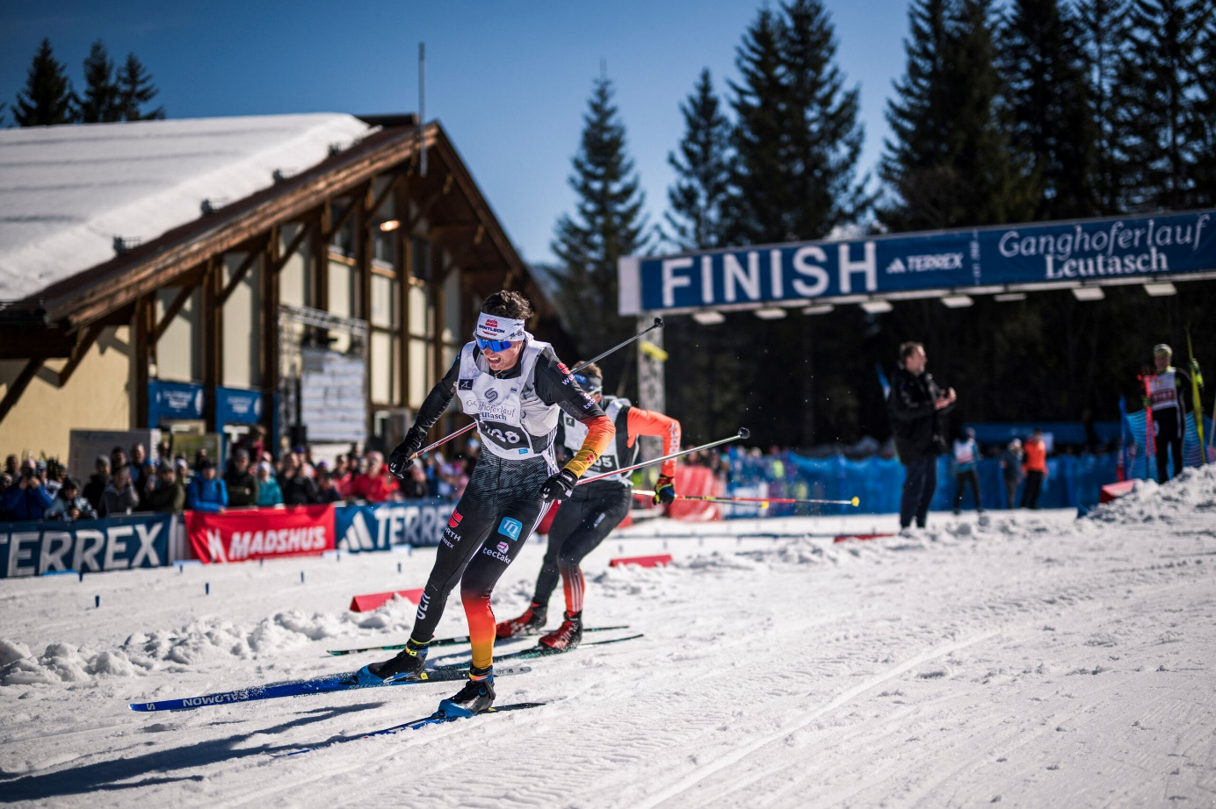  
© Region Seefeld

**Der Ganghoferlauf 2025 ist Geschichte! Was bleibt, sind unvergessliche Erinnerungen an zwei fast perfekte Wettkampftage, strahlenden Sonnenschein und ein Leutaschtal, dass einmal mehr zur Langlauf-Hochburg wurde.**

Am Samstag sorgten die Klassik-Bewerbe, in denen bereits die ersten Europameister im Skimarathon gekürt wurden, für sportliche Sternstunden. Langlauf-Freunde aller Altersklassen kämpften auf den Loipen um Edelmetall und Ganghofer-Trophäen. Während sich bei den Herren **Marius Bauer** aus Deutschland knapp durchsetzen konnte, krönte sich bei den Damen **Sophie Lechner** zur neuen Europameisterin. Die Langdistanz dominierte **Markus Köcheler**, während **Katerina Smutna** für den einzigen österreichischen Podestplatz sorgte und bewies, dass Erfahrung auf der Loipe Gold wert ist. Dass es beim Ganghoferlauf aber um viel mehr geht als nur um Edelmetall, bewies die ausgelassene Stimmung und die glücklichen Gesichter die mit der Sonne um die Wette strahlten.

Vor allem beim Mini-Ganghoferlauf am Samstagnachmittag war der Spirit des Ganghoferlaufs ganz deutlich zu spüren. Mit vollem Einsatz und strahlenden Gesichtern zeigten die Nachwuchstalente und Special-Athlet:innen ihr Können, begleitet vom Jubel der Zuschauer. In der Wettersteinhalle wurde an beiden Tagen ausgiebig gefeiert und das große Miteinander gebührend zelebriert.

Ein strahelender Tag 2

Der zweite Wettkampftag hielt, was er versprach: Strahlend blauer Himmel, beste Stimmung und spannende Skating-Bewerbe, bei denen die EM-Medaillen nochmals heiß umkämpft waren. Die Gewinner:innen der verschiedenen Distanzen lieferten sich packende Duelle auf höchstem Niveau und sorgten dafür, dass der Ganghoferlauf seinem Ruf als internationales Langlauf-Highlight mehr als gerecht wurde.

Beweisstück Nr.1: Die ersten fünf der Skating-Kurzdistanz trennte nur 2,3 Sekunden! **Mathias Prosser** vom Ski Club Kitzbühel brachte den Sieg mit einer Zeit von 55:22.6 nach Hause. Mit einem Abstand von 1,0 und 2,0 Sekunden komplettierten **Sebastian Trixl** und **Maximilian Prosser** das rein Österreichische EM-Podest und sorgten damit für einen perfekten Auftakt in den Wettkampftag. Nur rund eineinhalb Minuten später kam mit **Anna-Maria Dietze** bereits die erste Dame ins Ziel. Das EM-Podium teilte sich die Deutsche mit ihren Landsfrauen **Marina Sauter** und **Miriam Reisnecker**.

Beweisstück Nr.2: Auch beim Zieleinlauf in der Langdistanz kam die Spitzengruppe fast zeitgleich ins Ziel. Sieger **Philipp Lipowitz** vom Ski-Club Seefeld kam nur 2 Sekunden vor **Jakob Milz** (beide Deutschland) ins Ziel. Für den dritten Platz musste **Reid Goble** einmal über den großen Teich und holte für die USA die Bronzemedaille! Bei den Damen holte **Sophie Lechner** nach der Kurzdistanz-Goldmedaille am Vortag nun auch Langdistanz-Gold im Skating-Bewerb! Ein sehr erfolgreiches Wochenende für die Athletin vom TERREX XC SKITEAM, die sich das Podest mit Teamkollegin **Alexandra Danner** und der sensationellen **Sigrid Mutscheller** teilte, die sich mit ihren 49 Jahren die Bronzemedaille holte! Bei den EM-Entscheidungen im Team holten sich bei den Frauen das Team TERREX XC SKI WOMEN den Sieg, bei den Männern die TERREX XC SKI MEN und im Mixed-Bewerb das GENERATION 2 – Nordic Team.

Spass statt stoppuhr

Ein besonderes Highlight war die Premiere des 10 km Fun Races. Teams, Familien und Freundesgruppen gingen gemeinsam auf die Strecke – ganz ohne Zeitdruck, dafür mit umso mehr Spaß. Am Ende ging die allererste Ganghofer-Wandertrophäe an das Team mit den meisten Teilnehmenden, nicht mit den schnellsten Zeiten. Es fühlte sich an als würde hier eine schöne neue Tradition geboren werden, die schon bei der ersten Ausgabe wunderbar angenommen wurde. Und das lag nicht nur an den tollen Teilnehmenden, die viel Spaß hatten und teilweise sogar mit Musikinstrumenten gen Ziellinie liefen.

EIN FEST DER GEMEINSCHAFT

Was den Ganghoferlauf auch heuer wieder so besonders machte, ist nicht nur die sportliche Klasse, sondern auch die Atmosphäre. Der Mix aus dem großen, überaus bunten Starterfeld und dem aufwendigen Rahmenprogramm machte die Veranstaltung zu einem rundum gelungenen Fest des Langlaufs und der Gemeinschaft. „Spannende Wettkämpfe, ein super Teilnehmerfeld, Hilfe vom Wettergott und ein großartiges Team sorgten für ein sehr gelungenes Langlauf-Fest“, bilanzierte ein zufriedener TVB-Geschäftsführer Elias Walser.

Die Region Seefeld und das gesamte Organisationsteam bedanken sich bei allen Teilnehmer:innen, Helfer:innen und Fans – und freuen sich schon jetzt auf den Ganghoferlauf 2026, wenn es wieder heißt: Ski anschnallen und los geht’s!

|  |
| --- |
|  |

Honorarfreies Bildmaterial können Sie [**hier**](https://media.seefeld.com/collections/561572633/media) downloaden. Bildnachweis laut Copyright-Vermerk.

Kontakt und Rückfragen:

Region Seefeld – Tirols Hochplateau

c/o Michael Simperl

Kirchplatzl 128a, A-6105 Leutasch

M: +43 (0)664 / 889 458 47

michael.simperl@seefeld.com

www.seefeld.com